*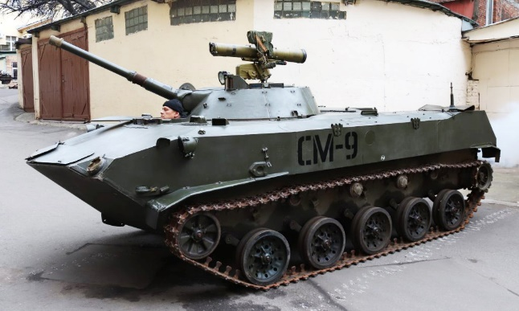*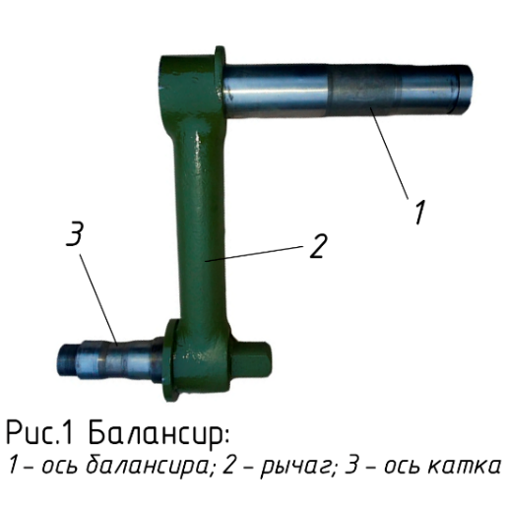

Рис. 1. БМД-1 и Балансир: *1 – ось балансира; 2 – рычаг; 3 – ось катка*

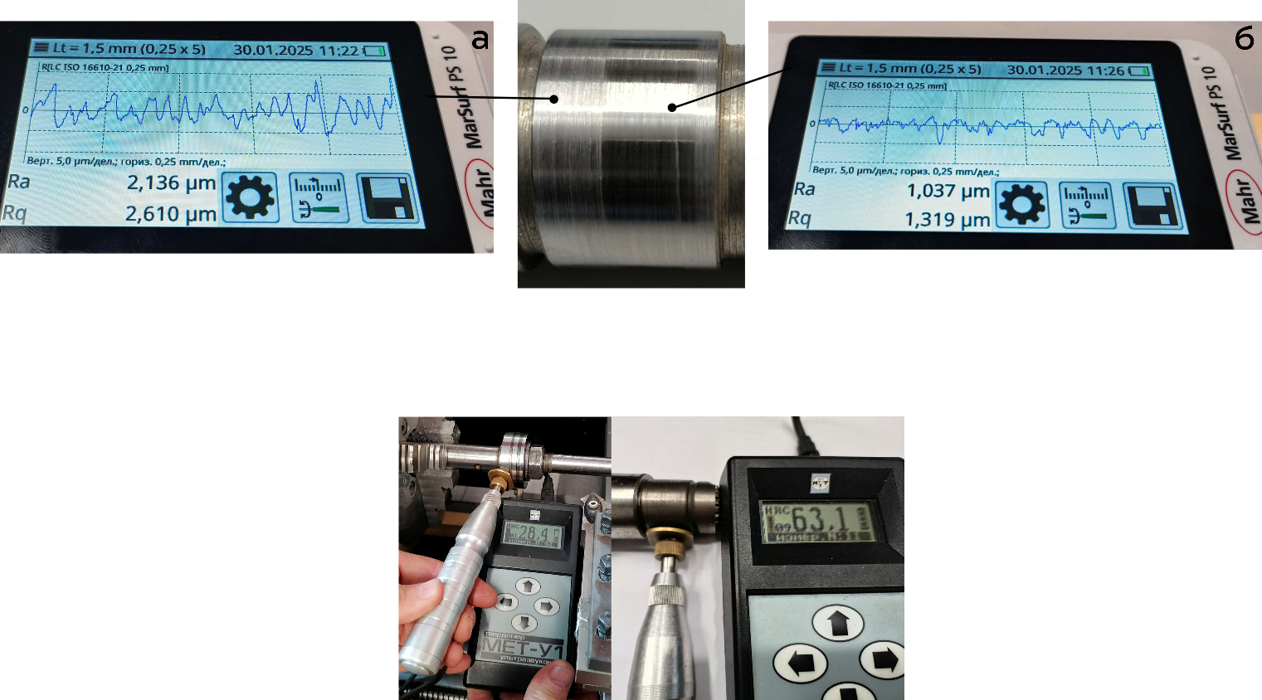

Рис. 2. Шероховатость поверхности после точения резцом:

*а – исходная, б – после ЭМПЗ*